Informe Meta Ads
Inversión Total en Meta Ads Mes X: $ XXX.XXX
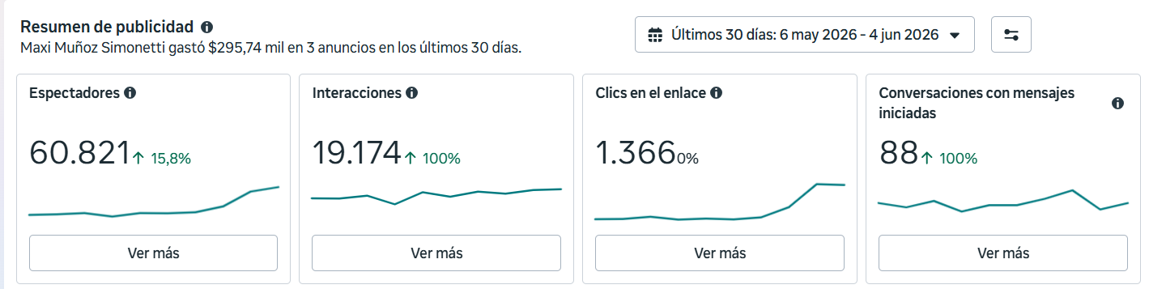
Inversión en Campañas de Leads Mes X: $ XXX.XXX
Campaña | Inversión | Conversaciones Iniciadas | Costo por Mensaje
Campaña 1 | $ 200.000 | 120 | 200000 / 120
Campaña 2 | $ 45.000 | 30 | 45000 / 30

Inversión en Campañas de Tráfico Mes X: $ XXX.XXX

Campaña | Inversión | Reproducciones | Visitas al perfil | Costo por visita
Campaña 1 | $ 40.000 | 35.000 | 650 | 40000 / 650
Campaña 2 | $ 85.000 | 74.000 | 1100 | 85000 / 1100

